

COMUNICATO STAMPA

Tagliavanti: “Record storico di occupati a Roma: sono 1 milione e 819mila, 50mila in più rispetto al 2022
Superati i livelli pre-pandemia, ma in 4 casi su 10 le imprese faticano a trovare il personale richiesto”

Roma, 22 marzo 2024 – I dati Istat indicano, nel 2023, un netto miglioramento del mercato del lavoro a Roma e provincia, con un forte aumento degli occupati e del tasso di occupazione.
Gli occupati sono stati 1 milione e 819mila: il dato più alto di sempre, 50mila in più rispetto al 2022 e ben 95mila in più rispetto al 2021 (vedi figura 3).
Il tasso di crescita degli occupati nel 2023 è stato del 2,9% (cfr. media Italia +2,1%).
Gli indicatori dell’occupazione ci dicono che sono stati del tutto recuperati e superati i livelli pre-pandemia del 2019.

“I dati Istat sull’occupazione, a Roma, nel 2023 – dichiara il Presidente della Camera di Commercio di Roma, Lorenzo Tagliavanti - ci confermano che l’economia romana è in buona salute e sono stati ampiamente recuperati e superati i livelli pre-pandemia.
Sono 50mila gli occupati in più nel 2023 e abbiamo toccato il record storico sia di occupati che del tasso di occupazione. Un aspetto molto importante, poi, è il consolidamento del trend di crescita dell’occupazione femminile.
Permangono alcune criticità sulle quali dobbiamo lavorare. Prioritariamente serve ridurre il divario tra domanda e offerta di lavoro, ovvero il mismatching tra richieste di personale qualificato da parte delle aziende e scarsa disponibilità di queste figure sul mercato. Una criticità, non solo romana, che frena il nostro potenziale di crescita e che, se ridotta, porterebbe a un auspicabile miglioramento della qualità del lavoro. Nel 2023, le imprese romane hanno avuto notevoli difficoltà a trovare personale con le qualifiche richieste in quasi 4 casi su dieci (37%): un dato troppo alto che va ridotto con l’impegno di tutti, investendo ancora di più nella formazione professionale e nelle politiche di orientamento al lavoro.
Il 2024 – conclude Tagliavanti – sarà un anno fondamentale per consolidare e rendere strutturale la crescita economica e occupazionale di Roma. I numerosi investimenti legati al PNRR e alla preparazione del Giubileo 2025 stanno già avendo un impatto positivo in termini occupazionali e di crescita economica. Investimenti che, se saremo in grado di sfruttarli al meglio, trasformeranno la Capitale in una città più moderna ed efficiente, dotata di infrastrutture all’avanguardia”.

Il tasso di occupazione a Roma e provincia è salito al 65,3%: il valore più alto di sempre (cfr. media Italia 61,5%), in aumento di 1,7 punti rispetto al 2022 (vedi figura 1 e 2).
Il tasso di occupazione femminile è salito al 58% (cfr. media Italia 52,5%) anche qui un valore mai raggiunto prima (vedi figura 1 e 2).
Gli occupati sono aumentati di 32mila unità nel settore dei servizi (+2,1%), di 8 mila sia nell’industria manifatturiera (+7,2%) sia nelle costruzioni (+8,6%) e di 2 mila nell’agricoltura (+13,1%).

Le persone in cerca di occupazione sono 125mila, 16mila in meno rispetto al 2022.
Il tasso di disoccupazione scende al 6,6% (cfr. media Italia 8,1%; vedi figura 4).
Il tasso di disoccupazione giovanile allargato (15-34 anni), scende all’11,3%, quasi dimezzato in due anni (cfr. 20,4% nel 2021 e 14,5% nel 2022; vedi figura 2).

Figura 1. Tasso di occupazione, disoccupazione. Roma e Italia 2023
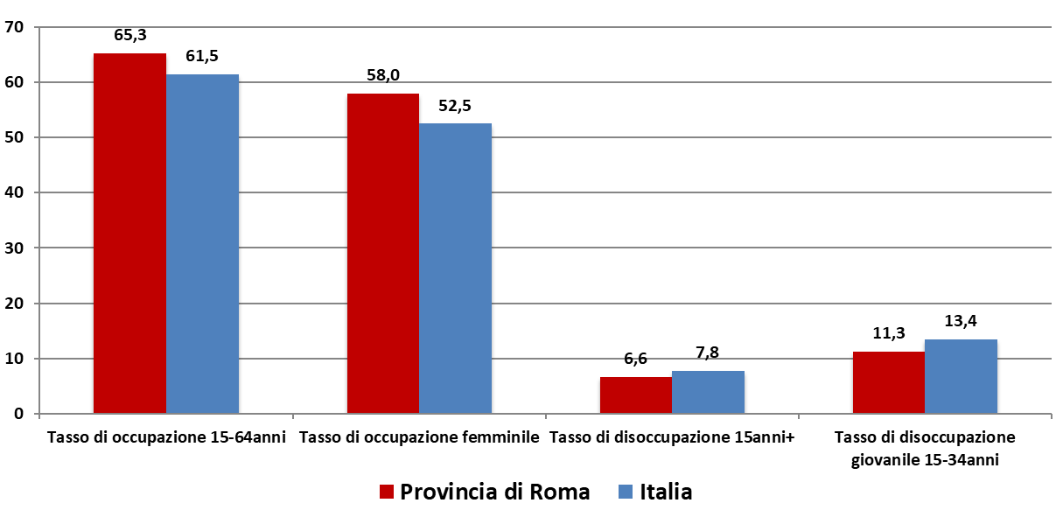
Fonte: elaborazioni su dati Istat
Figura 2. Tasso di occupazione, disoccupazione. Roma 2022 e 2023
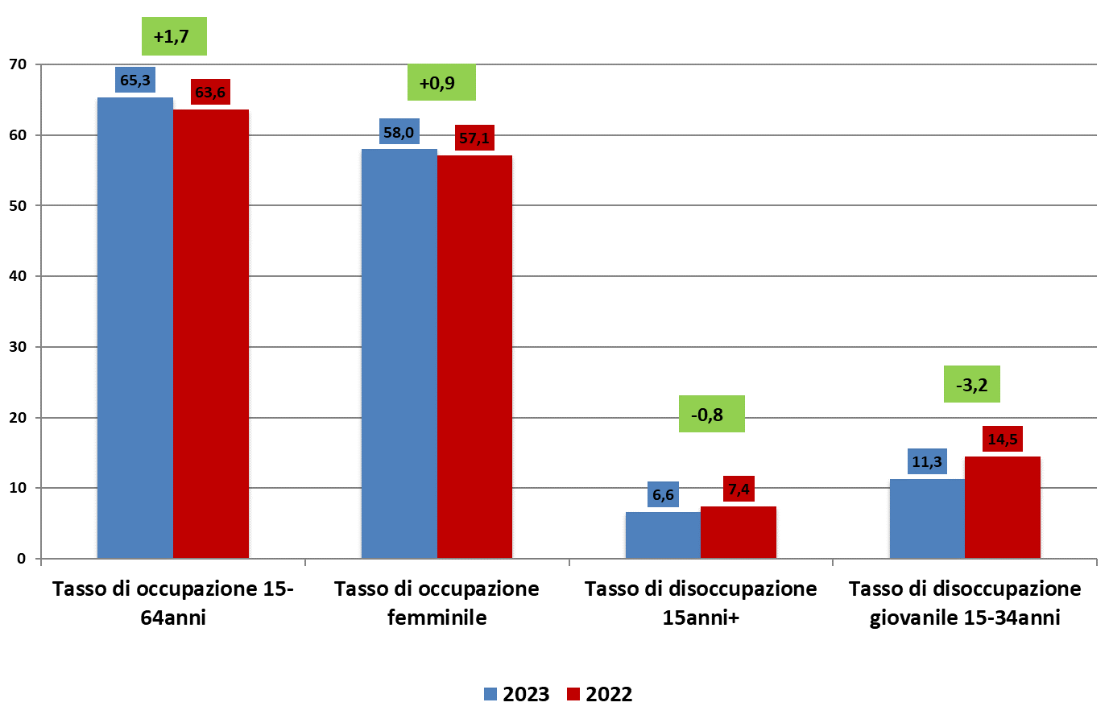
Fonte: elaborazioni su dati Istat

Figura 3. Occupati e tasso di occupazione Roma. Anni 2018-2023
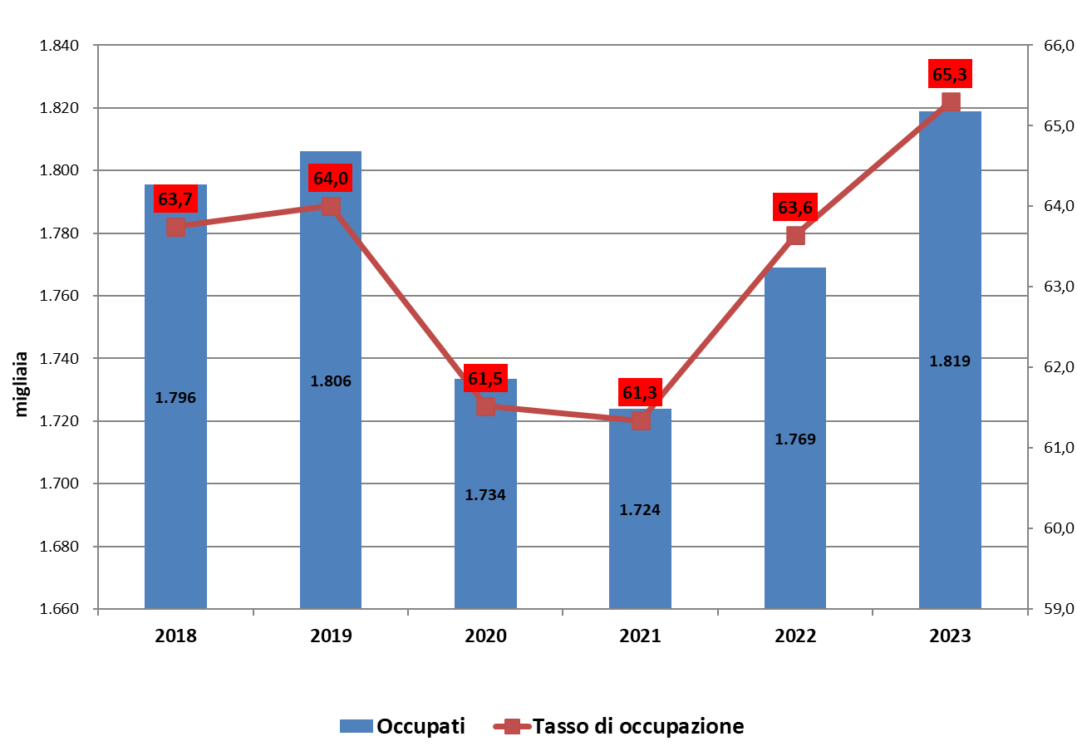
Fonte: elaborazioni su dati Istat

Figura 4. Disoccupati e tasso di disoccupazione Roma. Anni 2018-2023
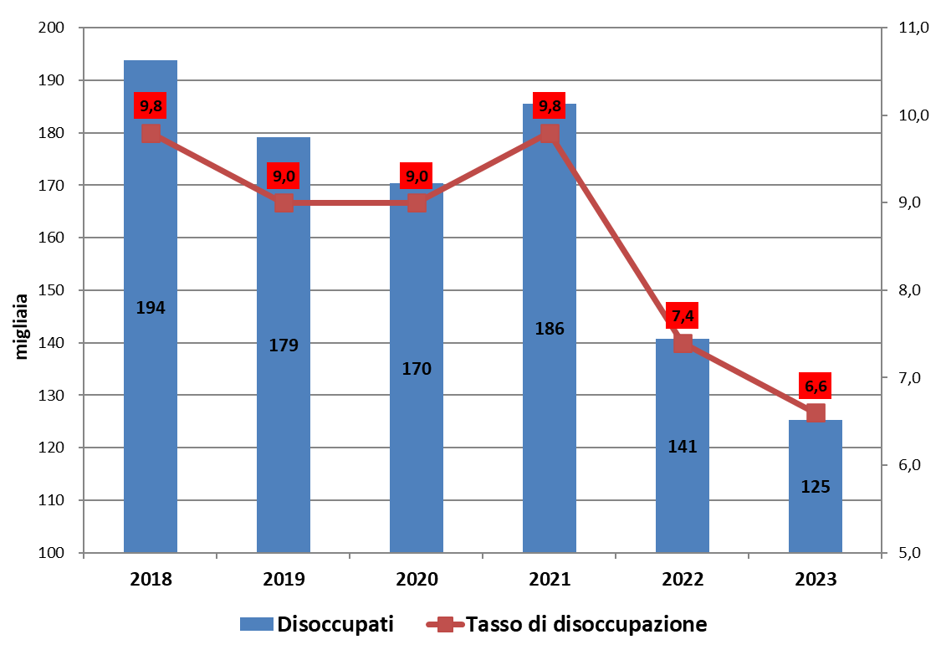
Fonte: elaborazioni su dati Istat

Ufficio Stampa CCIAA di Roma - tel. 066781178 - ufficiostampa@innovacamera.it

